Vorname | Max
Nachname | Mustermann
Klasse | E2ME2
QR-Code | 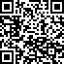

Aufgabe |  | 1a | 

Aufgabe |  | 1b | 

